클라이언트 – 서버 모델의 채팅 프로그램을 제작하기 위해
사용자 시점에서 제작한 기능 명세서

0.역할과 관계없이 처음부터 끝까지 항상 지원하는 기능
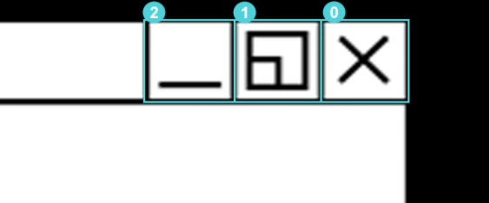
 | 기능명세서
0 | 종료 버튼  화면의 오른쪽 상단에 위치. 프로그램의 종료를 지원한다.
1 | 최대화 버튼  종료 버튼 왼쪽에 위치. 프로그램 창을 전체 화면에 맞도록 확장하는 기능.
2 | 최소화 버튼  최대화 버튼의 왼쪽에 위치. 프로그램을 화면에서 최소화하고, 진행중인 프로세스를 모두 백그라운드에서 계속 진행되도록 하게 하는 기능
1. 프로그램을 실행시킨 후 첫 화면
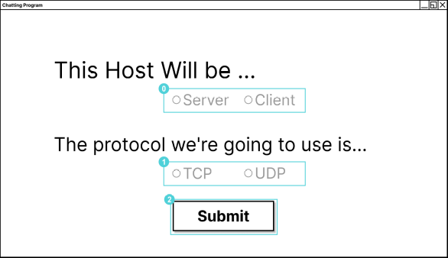
해당 화면 내에서 지원하는 기능
 | 기능명세서
0 | 서버와 클라이언트 중 역할을 정하는 기능  첫 화면에 나타나는 라디오 버튼으로 선택.
1 | 사용할 프로토콜을 정하는 기능  첫 화면에 나타나는 라디오버튼으로 선택.
2 | 역할과 프로토콜을 정한 후, 서비스를 이용하기 시작하는 기능  하단에 배치된 버튼을 누름으로써, 서비스 이용을 시작.

예시. 서버역할과 TCP프로토콜을 선택한 화면
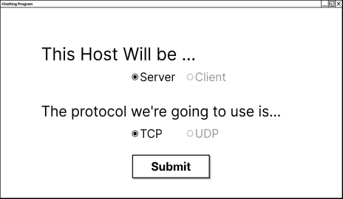
2. 서버 역할을 선택한 후 서비스를 지원하는 화면
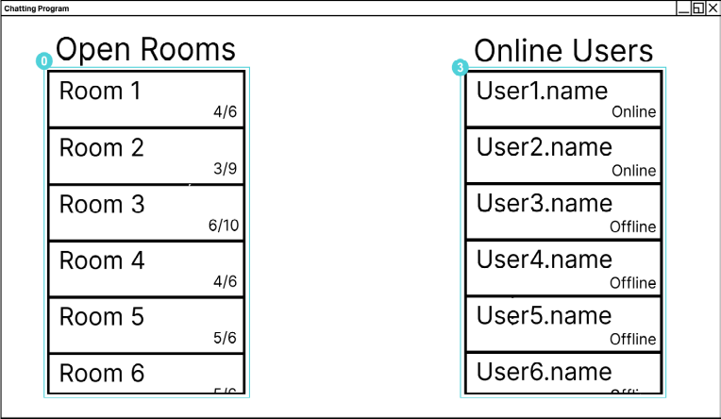
한 Room을 선택했을 때의 화면
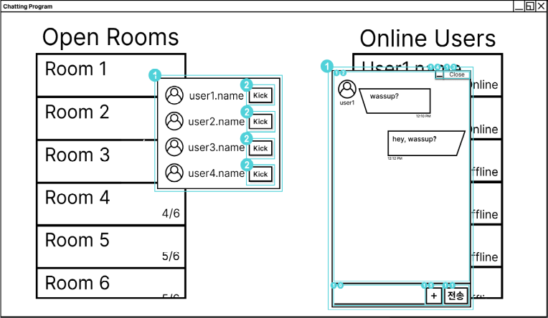
미디어 버튼을 클릭했을 때의 화면
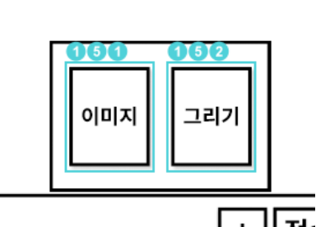

2 강제 퇴장 버튼을 클릭했을 때 출력되는 버튼
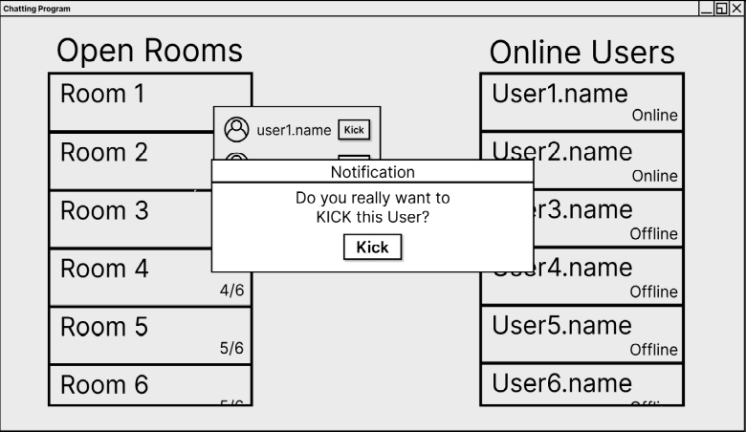
서버 역할을 수행하는 프로그램의 기능
 | 기능명세서
0 | 화면 왼쪽에서 현재 열려 있는 Room들을 목록화 해서 보여주는 기능  방의 개수가 한 화면에 다 담지 못할 정도로 많아지면 스크롤이 가능하도록 함.  각각의 Room은 Room에 소속된 사용자의 수와 현재 Online인 유저의 수를 표시함.
1 | Room의 구성원과 대화기록을 보여주는 기능  Room을 선택(클릭)하면 Room의 오른쪽에 작은 팝업이 표시되어 여기에 온라인인 사용자를 보인다.  이 때, 해당 Room의 대화기록을 모두 보여주는 팝업 또한 표시된다.
   | 기능명세서
  0 | 텍스트를 입력할 수 있는 텍스트 박스  키보드를 통해 입력하는 문자열을 임시로 담을 수 있는 텍스트 박스의 형태
  1 | 텍스트 박스 내의 내용을 전송할 수 있는 버튼  해당 기능은 키보드의 Enter버튼을 통해서도 접근할 수 있다.
  2 | 채팅 기록을 보여주는 영역  각 메시지별로 송신자의 이름과 전송 시각을 함께 표시
  3 | 종료 버튼  채팅 Room을 완전히 나가는 기능
  4 | 최소화 버튼  한 사용자가 동시에 여러 Room에 입장해 있을 수 있기 때문에, 현재 표시되어 있는 창을 최소화할 수 있는 버튼
  5. | 미디어 전송 기능  문자열 뿐만 아니라 5-1, 5-2를 지원하기 위한 버튼.  해당 버튼을 통해 작은 팝업을 띄우고, 팝업내의 버튼을 통해 5-1 혹은 5-2로 분기가 가능함
  5-1 | 이미지 전송 준비 기능  클립보드에 저장되어 있는 이미지를 붙여 넣는 방식(Ctrl + v)과  이미지를 드래그 앤 드롭 하는 방식을 모두 지원한다,  준비가 완료된 이미지는 텍스트 박스의 위치에 대신해서 떠 있음으로써 전송 준비가 완료됨을 보인다.  이후 전송 버튼을 통해 이미지를 채팅 Room에 전송하는 것이 가능함.
  5-2 | 그림 그리기 버튼  윈도우 기본 프로그램인 ‘그림판’의 기능을 모두 지원하는 창을 화면에 출력. 그림을 모두 그린 후, 창을 닫으면 그린 그림이 이미지로 전송 준비상태로 전송 가능한 상태가 된다. 이후에는 5와 동일하게 전송버튼으로 이미지를 채팅 Room에 전송하는 것이 가능하다.
2 | Room의 구성원을 선택해, 강제 퇴장 시킬 수 있는 기능  Room의 오른쪽에 표시되는 팝업에 각 사용자 별로 표시되는 퇴장 버튼을 통해 각 사용자들을 강제로 퇴장 시킬 수 있는 기능.  강제 퇴장 된 Client에는 사용자에게 강제 퇴장된 사실을 표시하는 문구가 화면에 출력된다.
3 | 화면의 오른쪽에 현재 온라인인 Client와 그렇지 않은 Client들을 목록화 해서 보여주는 기능  각 호스트에 프로그램이 켜져 있다면 Online, 그렇지 않다면 Offline으로 표기.
3. 클라이언트 역할을 선택한 후 서비스를 지원하는 화면
1.단계에서 아래와 같이 Client를 선택하고, 적절한 프로토콜을 선택하여 Submit버튼을 클릭하고 나면
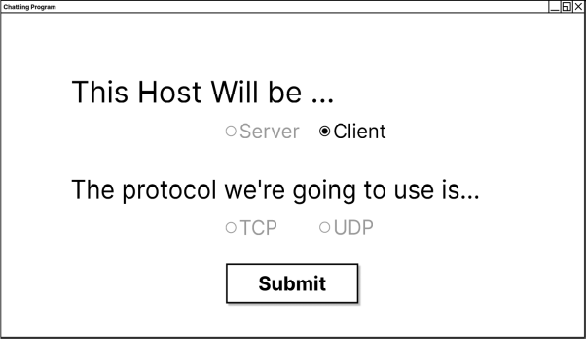
아래와 같은 화면이 출력되면서 서버를 지정한다.
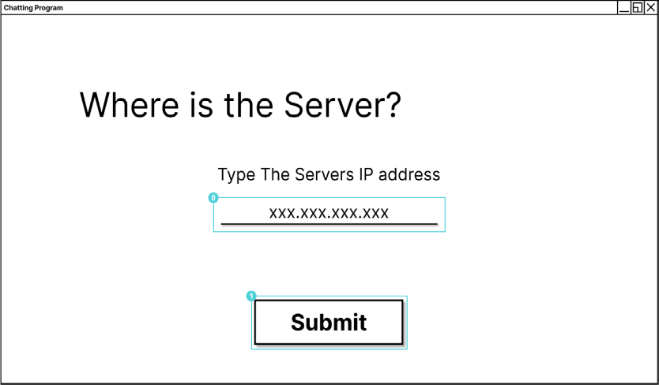
 | 기능명세서
0 | 텍스트 박스  서버의 IP주소를 입력하는 영역. 0에서 9까지의 숫자만 입력할 수 있으며 자동으로 3자리마다 점이 찍힌다.
1 | 제출 버튼  0번 텍스트 박스에 기입한 IP주소를 기반으로 해당 호스트에 접속해 서버와 연결하는 버튼. 버튼을 클릭한 후 서버와 온전히 연결될 때까지 잠시동안 연결중임을 나타내는 팝업이 출력된다.
1 텍스트 버튼을 클릭 한 직후의 화면
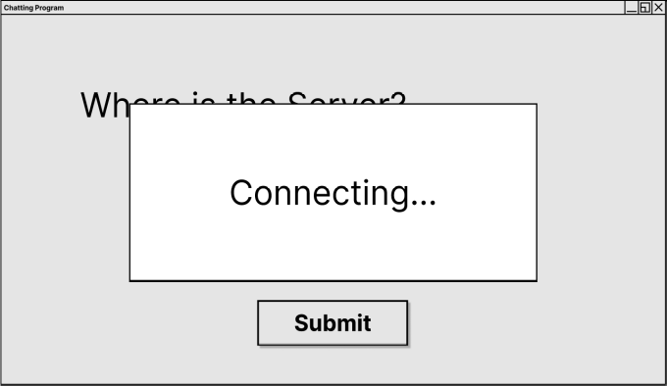
서버와 연결된 후의 화면
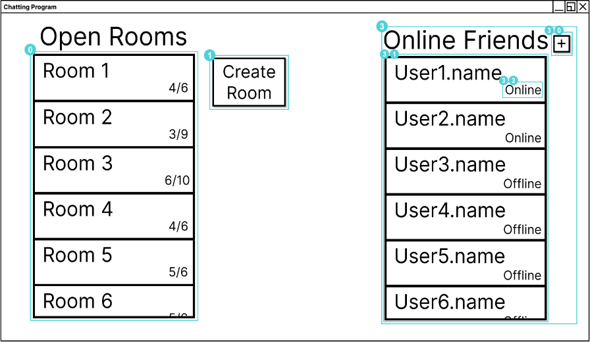
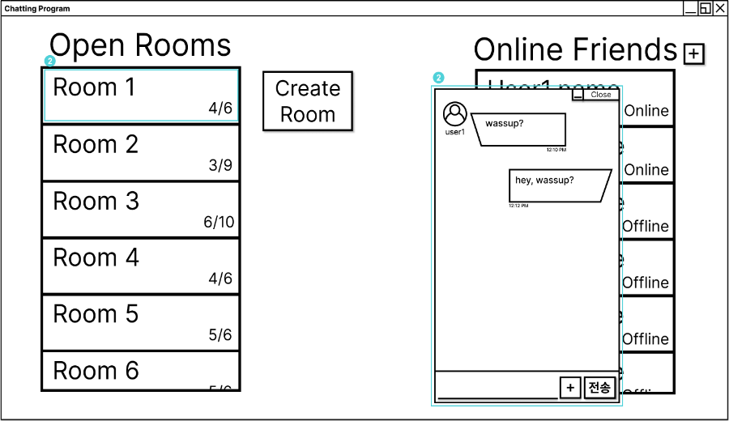
1 새로운 방을 만들기 위한 버튼을 클릭했을 때
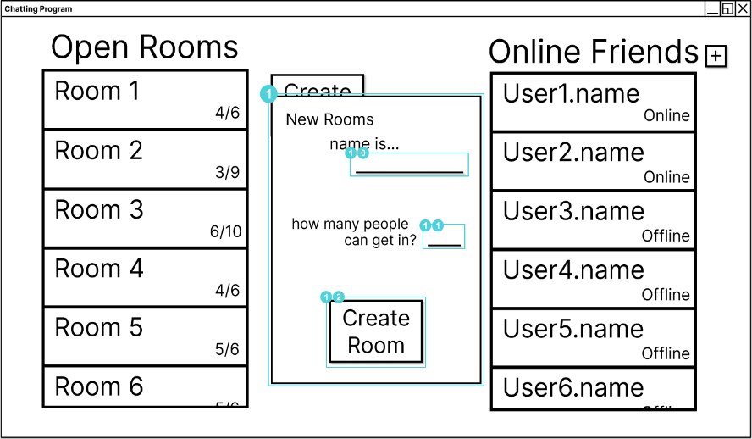

3-0 친구 추가 버튼을 클릭했을 때 화면에 보이는 팝업
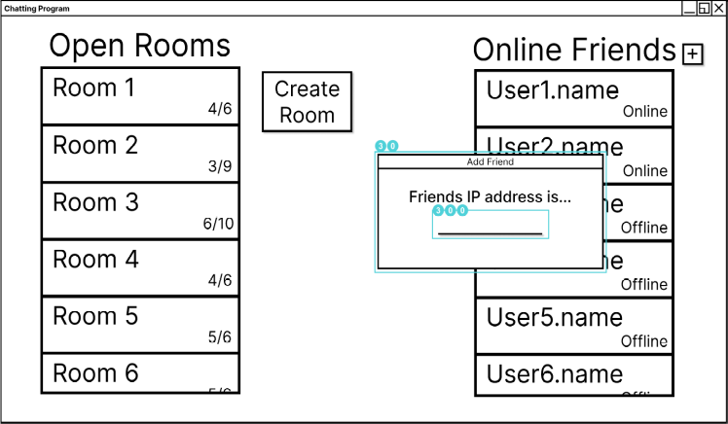

클라이언트 역할을 수행하는 프로그램의 기능
 | 기능명세서
0 | 화면 왼쪽에서 현재 열려 있는 Room들을 목록화 해서 보여주는 기능  방의 개수가 한 화면에 다 담지 못할 정도로 많아지면 스크롤이 가능하도록 함  각각의 Room은 Room에 소속된 사용자의 수와 현재 Online인 유저의 수를 표시함.
1 | 새로운 Room을 만들 수 있는 기능  사용자가 다른 사용자와 채팅하기 위한 필요충분조건으로 동일한 Room에 있어야 하는데, 이를 위해서 새로운 방을 만들 수 있는 기능.
   | 기능명세서
  0 | 텍스트 박스  새로운 방의 이름이 될 텍스트를 기입하는 영역.  키보트를 통해 입력 가능한 모든 문자열을 입력 가능하다.
  1 | 텍스트 박스  새로운 방의 최대 수용 인원을 기입하는 영역.  1에서 9까지의 숫자만이 입력 가능하다.
  2 | 새로운 방 개설 버튼  위의 정보를 기반으로 새로운 방을 만드는 버튼.  새로운 방을 만듦과 동시에 방을 만드는 사람은 이 방에 자동으로 속하게 된다.
2 | 열려 있는 Room에 참가할 수 있는 기능  다른 사용자와 채팅하기 위해, 만들어져 있는 Room에 참가할 수 있는 기능.  화면 좌측에 표시되어 있는 Room을 더블 클릭함으로써, 입장할 수 있다.  입장하면 해당 Room의 채팅방을 우측 화면에 표시한다.
   | 기능명세서
  0 | 텍스트를 입력할 수 있는 텍스트 박스  키보드를 통해 입력하는 문자열을 임시로 담을 수 있는 텍스트 박스의 형태
  1 | 텍스트 박스 내의 내용을 전송할 수 있는 버튼  해당 기능은 키보드의 Enter버튼을 통해서도 접근할 수 있다.
  2 | 채팅 기록을 보여주는 영역  각 메시지별로 송신자의 이름과 전송 시각을 함께 표시
  3 | 종료 버튼  채팅 Room을 완전히 나가는 기능
  4 | 최소화 버튼  한 사용자가 동시에 여러 Room에 입장해 있을 수 있기 때문에, 현재 표시되어 있는 창을 최소화할 수 있는 버튼
  5 | 이미지 전송 준비 기능  클립보드에 저장되어 있는 이미지를 붙여 넣는 방식(Ctrl + v)과  이미지를 드래그 앤 드롭 하는 방식을 모두 지원한다,  준비가 완료된 이미지는 텍스트 박스의 위치에 대신해서 떠 있음으로써 전송 준비가 완료됨을 보인다.  이후 전송 버튼을 통해 이미지를 채팅 Room에 전송하는 것이 가능함.
  6 | 그림 그리기 버튼  윈도우 기본 프로그램인 ‘그림판’의 기능을 모두 지원하는 창을 화면에 출력. 그림을 모두 그린 후, 창을 닫으면 그린 그림이 이미지로 전송 준비상태로 전송 가능한 상태가 된다. 이후에는 5와 동일하게 전송버튼으로 이미지를 채팅 Room에 전송하는 것이 가능하다.
3 | 친구 관리 기능
   | 기능명세서
  0 | 친구 추가 버튼  친구를 추가할 수 있는 버튼. 버튼을 누르면 표시되는 창에 컴퓨터의 IP주소를 입력하면, 해당 호스트를 친구로 추가하는 기능
  1 | 자신에게 등록된 친구를 목록화해서 보여주는 기능.  화면의 오른편에 자신의 친구를 보인다. 한 화면에 보이지 못할 정도라면 스크롤 기능을 지원한다.
  2 | 친구 상태 표시  해당 호스트의 친구로 등록되어 있는 호스트에서 클라이언트가 실행 중이라면 Online, 그렇지 않다면 Offline으로 표시.

